[不同情况的两个面板在旋转时疑部分重叠！上海交通大学医学院第三人民医院论文遭撤稿](https://mp.weixin.qq.com/s?__biz=Mzk1NzgyODkzOQ==&mid=2247486047&idx=4&sn=2a19f355fd96b8c3fb09211383af624e&chksm=c263c36dbd8894c3128e017584f82c6856641d02dfab8955f8f32cb0d85f751ee9d8116c8706&scene=126&sessionid=1743440505)

[洞察学术](javascript:void(0);)2025-03-27 09:31:06澳大利亚

# 近日，一篇发表在Journal of Cancer Research and Clinical Oncology (2015)期刊上的标题为"Significances of contactin-1 expression in human gastric cancer and knockdown of contactin-1 expression inhibits invasion and metastasis of MKN45 gastric cancer cells“contactin-1在胃癌中的表达意义及降低contactin-1表达抑制MKN45胃癌细胞侵袭转移(DOI： 10.1007/s00432-015-1973-7)的研究论文被知名学者Actinopolyspora biskrensis指出图 4b 中的两幅图像在旋转 180° 后似乎重叠，但描述却不同。该论文由来自 上海交通大学医学院第三人民医院普外科一科的作者De-Hu Chen , Ji-Wei Yu , Ju-Gang Wu , Shou-Lian Wang , Bo-Jian Jiang共同完成。

**通讯作者：Bo-Jian Jiang（上海交通大学医学院第三人民医院普外科一科）**

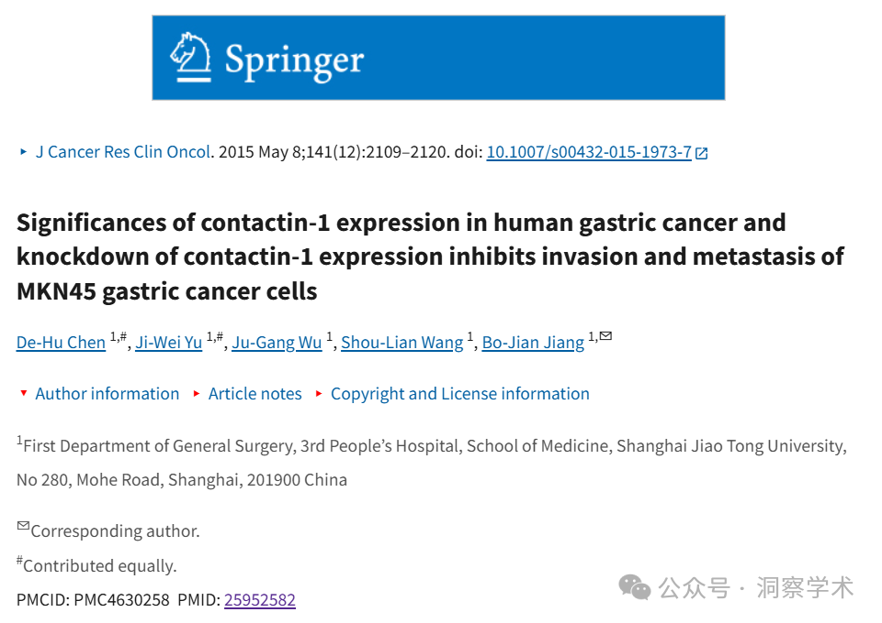

**2024年6月Actinopolyspora biskrensis在pubpeer上提出质疑：**

图 4b 中的两幅图像在旋转 180° 后似乎重叠，但描述却不同。作者能否检查一下原始数据？

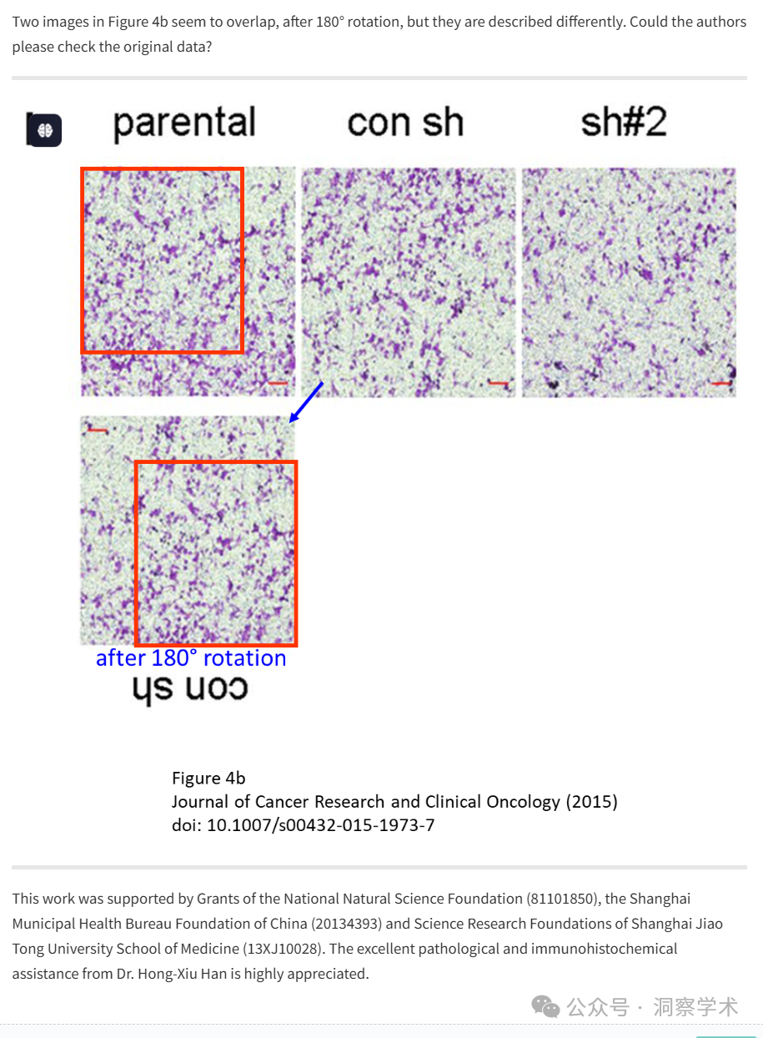

本研究得到国家自然科学基金（81101850）、上海市卫生局基金（20134393）和上海交通大学医学院科研基金（13XJ10028）的资助。非常感谢韩红秀博士在病理和免疫组织化学方面的出色协助。

**2025年3月Hoya camphorifolia在pubpeer上提出：**

2025 年 3 月 26 日撤回。

“主编已撤回此文。图 4b 中描述不同情况的两个面板在旋转时似乎部分重叠。作者没有回应出版商关于此问题的来信。主编对本文的数据和结论失去了信心。

作者 Yu Ji-Wei 和 Bo-Jian Jiang 没有回应出版商关于此次撤稿的函件。出版商无法联系作者 De-Hu Chen、Ju-Gang Wu 和 Shou-Lian Wang。”

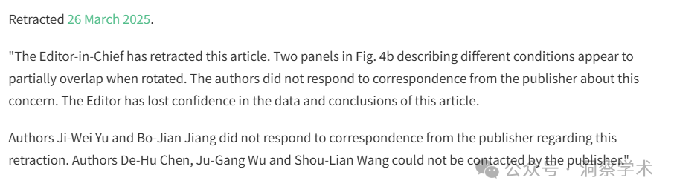

信息链接：

https://pmc.ncbi.nlm.nih.gov/articles/PMC4630258/

https://pubpeer.com/publications/53488462EA652E9CA3B88BAD3837D6#2

免责声明：

本文所涉及的信息均来自公开的学术网站和相关资料，力求内容准确可靠，但无法对其完整性、真实性或时效性作出绝对保证，仅供学术参考。如发现内容存在问题或有纰漏之处，请及通过私信联系我们(QQ: 3926830335)，以便及时核实和修正。

[#上海交通大学医学院](https://mp.weixin.qq.com/mp/appmsgalbum?__biz=Mzk1NzgyODkzOQ==&action=getalbum&album_id=3826307485355671552#wechat_redirect)